Capa Inicial - Modelo 1 NOME DO MANUAL

1/15

Capa Inicial - Modelo 2 NOME DO

GOVERNO DO ESTADO DE SÃO PAULO
Tarcísio de Freitas  Governador | Felício Ramuth  Vice-Governador | Vahan Agopyan Secretário de Ciência, Tecnologia e Inovação
CENTRO PAULA SOUZA
Laura Laganá | Emilena Lorenzon | Armando Natal Maurício
Diretora-Superintendente | Bianco | Chefe de Gabinete da
 | Vice-Diretora- | Superintendência
 | Superintendente
Almério Melquíades de | Rafael Ferreira Alves | Douglas Hamilton
Araújo | Coordenador do Ensino | Oliveira
Coordenador do Ensino Médio e Técnico | Superior de Graduação | Diretor da Divisão de Informática
Vicente Mellone Junior | Marisa Souza | Dirce Helena Salles
Coordenador de Recursos Humanos | Coordenadora de Formação Inicial e Educação Continuada | Coordenadora da Assessoria de Comunicação
Helena Gemignani | Bruna Fernanda Ferreira | Magda de Oliveira Vieira
Peterossi | Coordenadora de | Coordenadora de Gestão
Coordenadora da Pós- | Infraestrutura | Administrativa e Financeira
Graduação, Extensão e
Pesquisa

INDICE
1 CAPAS E FOLHA DE EXPEDIENTE 7
2 NOME DA SEÇÃO 1 8
2.1 SUBSEÇÃO 1 8
2.1.1 Seção terciária 1 8
3 NOTAS DE RODAPÉ 9
4 TABELAS 10
5 ILUSTRAÇÕES 11
GLOSSÁRIO 12
REFERÊNCIAS 13

RESUMO

Este modelo faz parte do material elaborado e disponibilizado pela Divisão de Informática, que define as regras a serem seguidas na elaboração de manuais. Ele já está pré-formatado, mas para obter mais informações, consulte o Manual de Normalização para a Produção de Materiais de Divulgação da TI, disponível no portal.

Palavras-chave: manual; modelo; padronização.

INFORMAÇÕES DO DOCUMENTO

Título do Manual: Nome do manual
Área responsável: Nome da Área
Data da criação: DD/MM/AAAA
Data da atualização: DD/MM/AAAA
Público-alvo: Equipe

CAPAS E FOLHA DE EXPEDIENTE

Observação: Ao confeccionar os manuais, você pode escolher entre os modelos de capa disponíveis. Selecione uma das capas e exclua a outra, tanto na capa inicial quanto na capa final.

Modelo 1 (azul e vermelho)
Figura 1 - Capa inicial (M1) Figura 2 - Capa final (M1)
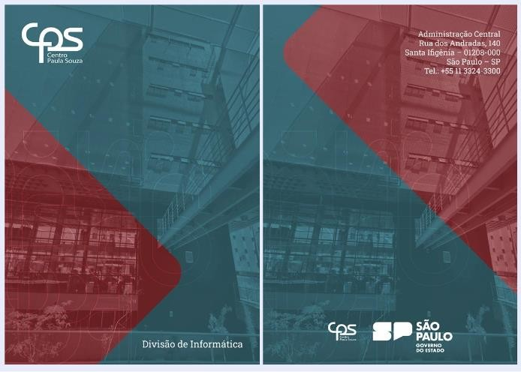

Modelo 2 (vermelho)
Figura 1 - Capa inicial (M2) Figura 2 - Capa final (M2)
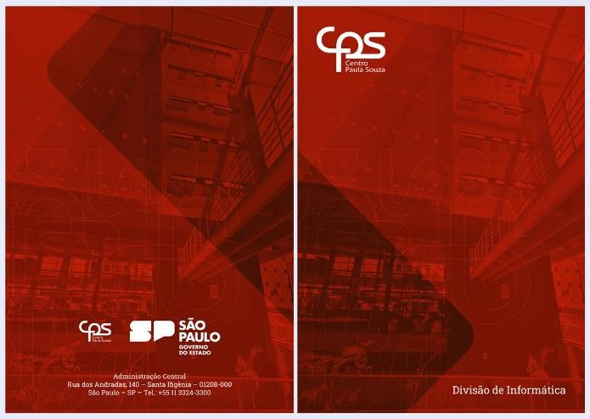

NOME DA SEÇÃO 1

SUBSEÇÃO 1

Seção terciária 1

NOTAS DE RODAPÉ

Texto esclarecedor do conteúdo, indicações, esclarecimentos, observações ou adiantamentos ao texto feitos pelo autor.
As notas de rodapé devem ser colocadas na parte inferior da página, iniciando-se com a chamada numérica sobrescrita ⁽¹⁾ recebida no texto.
Devem ser digitados com espaçamento simples, em fonte Arial 10. Na separação entre notas de rodapé, usar espaçamento de 1,5.

Exemplo de nota de rodapé
______________
- Entrevista concedida pela bióloga Beatriz de Souza, da EMBRAPA, Londrina (PR), à bióloga Regina Mazzeo, estagiária do CNPq em 26/09/89.

TABELAS

As tabelas são uma forma não discursiva de apresentar informações.

Não devem exceder as margens estabelecidas para a apresentação do manual, ocupando, preferencialmente, apenas uma folha.
É composta por:

  - Número indicativo – Título – Data (colocados na parte superior da tabela, em negrito, justificado, com espaçamento entre linhas simples e com fonte Arial 11;
  - Cabeçalho (indica o conteúdo de cada coluna);

  - Coluna (espaço vertical da tabela) e Linha (espaço horizontal da tabela);

  - Abaixo da tabela deve ser citada a fonte (indicação do responsável físico ou jurídico pelos dados da tabela), em fonte Arial - tamanho 11, alinhado à esquerda;
  - Nota (texto esclarecedor do conteúdo de parte ou do todo da tabela).

Tabela 1 - LGPD
Termo | Significado
Ativos de Tecnologia da Informação | Quaisquer meios de armazenamento, transmissão e  tratamento das informações, como softwares, hardwares e ambientes físicos.
Checklist | Lista de verificação.
Iso | International Organization for Standardization (Organização Internacional de Normalização).
Fonte: Instrução Normativa PGDI 3

ILUSTRAÇÕES

As ilustrações podem ser apresentadas como desenho, esquema, fluxograma, fotografia, gráfico, mapa, organograma, planta, quadro, retrato, figura, imagem, entre outros, e devem aparecer próximos ao texto em que foram citados pela primeira vez.
Sua apresentação deve respeitar as regras a seguir e exemplificada abaixo na Figura 3:
  - As ilustrações deverão ser centralizadas em relação às margens;

  - O número indicativo e o título devem ser colocados na parte superior da ilustração, justificado, com espaçamento entre linhas simples e com fonte Arial - tamanho 10, negrito, alinhado à esquerda;
  - Abaixo da ilustração, deve ser citada a fonte de origem dos dados, se houver, em fonte Arial - tamanho 10, alinhado à esquerda.
  - ou selecionar na barra de Estilos: o estilo - <FIGURA>

Figura 3 - Tela de autenticação da Microsoft
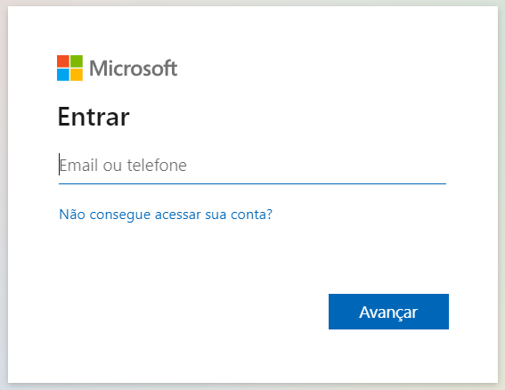
Fonte-Microsoft

GLOSSÁRIO

A inclusão de um glossário é uma excelente estratégia para auxiliar na compreensão de palavras ou expressões técnicas que possam ser menos familiares para os leitores.
Se aplicável, deve ser elaborado em ordem alfabética (ABNT, 2011), conforme Figura 4:

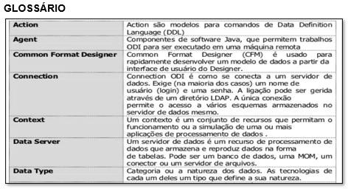
Figura 4 – GLOSSÁRIO

REFERÊNCIAS

Centro Universitário São Camilo. Manual de normalização para trabalhos acadêmicos. Sistema Integrado de Bibliotecas Pe. Inocente Radrizzani. - 4.ed. São Paulo: União Social Camiliana: Centro Universitário São Camilo - SP, 2015. 162 p.

Área Nome do manual pág. 14/15

Área Nome do manual pág. 15/15

